伯努利原理实验

概述
描述机械运动中液体的连续性方程、能量方程和动量方程，分别是物理学中的质量守恒定律、能量守恒定律及动量守恒定律在运动液体中的表现形式。伯努利方程以位置水头、压强水头和动压水头定量表述了液体在运动中的位置势能、压能和动能之间的能量转化关系和联系。通过实验，可以较好的呈现液体在运动中的各种水头之间的转化关系，以及运动速度和压强随边界条件的变化关系。

一、实验目的
- 验证伯努利能量方程，加深对机械能守恒在流体中的应用理解；通过对水力现象的实验分析，理解能量转换特性；
- 学会各种水头的测量和计量方法，掌握流速、流量、压强等水力要素的实验量测技能；
- 观察并理解毕托管测速方法的原理。

表一 伯努利原理实验仪及配件
名称 | 数量 | 备注
实验回路 | 1 | 包含铝底板、实验管、文丘里管、离心泵、流量计
测压水柱 | 1 | 包含带刻度的测压管×13，细软管（带止水夹）×13
磁铁 | 1 | 用于流量计读数切换
调节阀 | 1
粗软管 | 1 | 备用
气吹 | 1
水平泡 | 1
DC可调电源 | 1

二、实验原理
水流质点在流动的过程中具有位置高度，压力和速度，也就是说水流质点在流动的过程中具有位能、压能和动能，这三种能量可用水柱高度表示。对于不可压缩理想液体（不存在粘滞性，液体的内摩擦力为零，故所做的功也为零）来说，水流质点从第一断面流向第二断面时这三种能量的变化关系可用伯努利方程表示，即：
$${ρgz}_{1}+p_{1}+\frac{ρv_{1}^{2}}{2}={ρgz}_{2}+p_{2}+\frac{ρv_{2}^{2}}{2}$$ | (1-1)
其中，$ρgz$为水流质点的位能（重力压头），$p$为压力能（静压），$\frac{ρv^{2}}{2}$为水流质点的动能（动压），下标1，2分别表示断面1，2。
式（1-1）可进一步转换为以高度表示的伯努利方程：
$$z_{1}+\frac{p_{1}}{ρg}+\frac{v_{1}^{2}}{2g}=z_{2}+\frac{p_{2}}{ρg}+\frac{v_{2}^{2}}{2g}$$ | (1-2)
对于实际流体，还应该考虑应黏性耗散引起的能量损失（沿程阻力损失），则实际流体的伯努利方程为：
$${ρgz}_{1}+p_{1}+\frac{ρv_{1}^{2}}{2}={ρgz}_{2}+p_{2}+\frac{ρv_{2}^{2}}{2}+W_{1-2}$$ | (1-3)
其中，$W_{1-2}$为水流质点从第一断面流向第二断面过程中的能量损失。
相应地，转化为以水头损失表示的伯努利方程为：
$$z_{1}+\frac{p_{1}}{ρg}+\frac{v_{1}^{2}}{2g}=z_{2}+\frac{p_{2}}{ρg}+\frac{v_{2}^{2}}{2g}+h_{1-2}$$ | (1-4)
$h_{1-2}$为水流质点从第一断面流向第二断面过程中的水头损失。
因水流质点从一点流向另一点的过程中要消耗能量，降低水头，因此实际流体的水头线应是一条倾斜的曲线。
流体的沿程阻力损失可由达西公式计算，即：
$$h=λ\frac{L}{D}\frac{v^{2}}{2g}$$ | (1-5)
公式中：L为管长,D为管径,v为管内平均速度,$\frac{v^{2}}{2g}$为动压水头。$λ$为沿程摩阻系数（达西摩擦因子），$λ$并不是一个确定的常数，一般由实验确定。一般情况下，$λ$与雷诺数Re和管壁相对粗糙度有关。对于圆管内的层流流动，$λ=\frac{64}{Re}$；对于光滑圆管内的湍流流动，可用布拉休斯光滑管公式进行描述，即$λ=\frac{0.3164}{{Re}^{0.25}}$。
毕托管利用伯努利原理可测出流体速度。毕托管由两根细管组成，一根孔口正对液流方向，90度转弯后液体的动能转化为势能，液体在管内上升的高度即为该处的总水头$z+\frac{p}{ρg}+\frac{v^{2}}{2g}$；而另一根管开口方向与液流方向垂直，只测量到液体的压力，液体在管内上升的高度为该处的测压管水头（相对应于势能的那部分水头）$z+\frac{p}{ρg}$，两管液面的高差就是该处的动压水头$\frac{v^{2}}{2g}$，量出两管液面的高差$Δh$，则$\frac{v^{2}}{2g}$=$Δh$，即 $v=\sqrt{2gΔh}$,从而间接地测出该处的液体流速v。
三、实验装置介绍
伯努利原理实验仪主要由测压水柱、实验回路、细软管和止水夹等组成。实验回路包括铝底板、伯努利原理实验管（实验管+文丘里管）、流量计和水泵。实验仪结构清单如表1所示，其结构和实物图如图1所示。
实验前实验管道内已充水。在实验时，除水柱外露大气外，实验管道封闭，由泵驱动水在实验管内循环流动。实验过程中，调节泵的转速可调节实验管道中的液体流量，其流量值通过流量计直接读出。当流量稳定时，通过安装在实验管的截面上的测压管（13 根），可以观测到相应截面上的水位值，从而可以分析管道中的稳定液流的各种能量形式、大小及其相互转化规律。
实验管的结构及其上的测压点布置如图2所示，入口段A管径为20mm，变径到B管径为15mm的直管，通过管径为22mm的圆弯管连接到管径为15mm的直管CD段，再通过圆弯管接入管径为15mm的直管至EFG段的文丘里管，管内径为7.5mm；再通过弯管接入流量计和水泵入口。实验管上的A、B、C、D段测量截面上的测压管，按毕托管的结构设计，提供毕托管测流速的功能。
实验管段沿程布置压点1-13，分别用细胶管连接到对应编号的测压水柱，从相应的水面读数测得$z+\frac{p}{ρg}$值。通过毕托管可计算各测点动压水头$\frac{v^{2}}{2g}$，并将各断面处的$z+\frac{p}{ρg}$和$\frac{v^{2}}{2g}$相加，从而可得到各断面测压管水头和总水头，测出通过管路的流量和断面处的管径，即可计算出断面平均流速$u=\frac{4Q}{πD^{2}}$,其中Q为管内液体的体积流量。
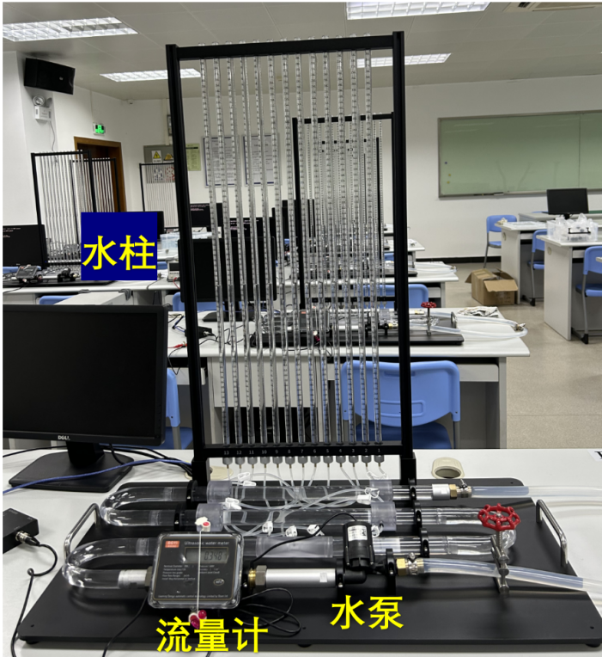
图1 伯努利原理实验装置实物照片
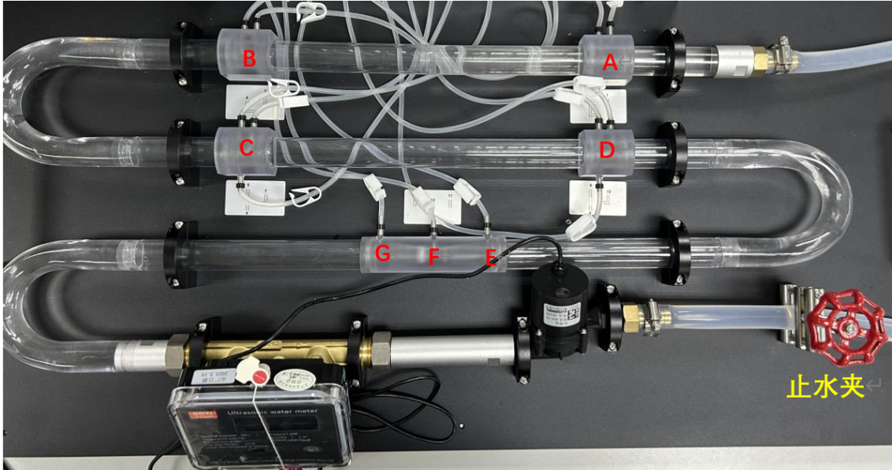
调节阀
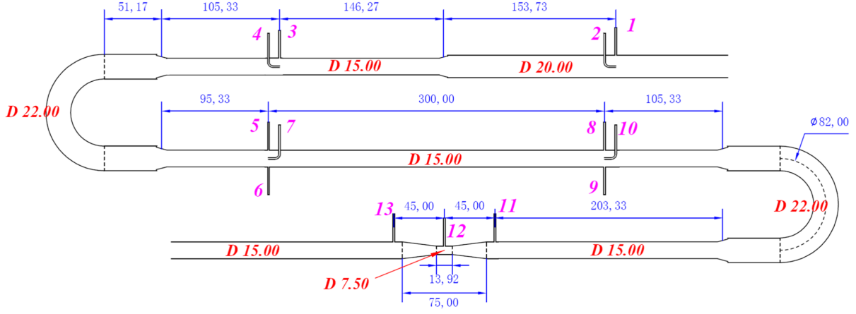
图2 实验管道结构和测压点布置图。上图为实物照，下图为尺寸和取压点标注

部分器件说明
- 超声流量计
- 流量计为时差法（或速差法）超声流量计，因此需要避免测量管道中存在气泡（气泡会反射超声）。
- 流量通常默认内置电池供电。若电池电量不足，可进行外供电，对应：
导线红色对应电源正极，黑色对应电源负极，电压为DC7.5-24V。
3） 流量计默认显示总水量，实验中需要显示的是流量（单位：$m^{3}/h$），此时需要通过磁铁靠近水表“INFO”切换。
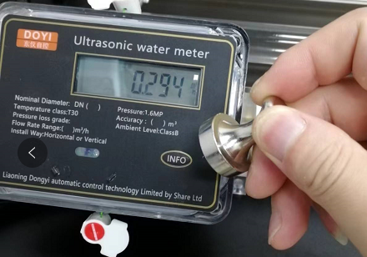
- 离心泵
离心泵导线红色正极，黑色负极，调速电压范围DC 0~24V。
四、实验步骤
- 实验前的准备（一般已准备好）
- 关闭出水阀门；
- 打开进水阀门，按下流量显示仪上的离心泵开关，启动离心泵，向实验回路供水；
- 在实验回路接近放满时，调节进水阀门，使实验回路达到溢流水平，并保持有一定的溢流；
- 适度打开出水阀门，使实验回路出流，当实验回路完全充满液体后，且12根测压管水位稳定且保持一致后，关闭出水阀门和进水阀门；
- 在作上述准备工作的过程中，应排尽管路和测压管中的空气，逐步排气和注水；
- 测量前，应仔细检查并调节电测流装置，使其能够正常工作。
- 调节回路水平（通过气泡判断），使回路位置（z）相等。
- 实验
- 调节泵转速，当流量计读数稳定后，记录流量值（注意需要转换为国际单位），观测各测压管读数，记录数据。记录数据后，再次调节泵转速，分别记录高、中、低三种流量条件下的水头变化。这里的三种状态均应该保持测压管中有数据可读（即有压流动状态）；
- 选择一次大流量情况下，绘制测压管水头线和总水头线。将以上测量数据记入实验记录下表：
流量设置值$m^{3}/h$ |  | 0.0 | 0.1 | 0.15 | 0.2 | 0.25 | 0.3 | 0.35 | 0.4 | 0.47
流量计流量$m^{3}/h$
测压管水柱高度/mm | 1(φ20mm)
 | 2(φ20mm)
 | 3(φ15mm)
 | 4(φ15mm)
 | 5(φ15mm)
 | 6(φ15mm)
 | 7(φ15mm)
 | 8(φ15mm)
 | 9(φ15mm)
 | 10(φ15mm)
 | 11(φ15mm)
 | 12(φ7.5mm)
 | 13(φ15mm)

说明：此表为示意参考板，可自己设计。本实验要求自己设计数据处理表格。
提醒：当泵流量大于0.25 $m^{3}/h$后，某些压头读数超出水柱量程，甚至会将空气泡吸入回路，此时，需要用止水夹关断文丘里管测压管F。同学们也可以选择从一开始先夹断测压管F，做完测速和流阻实验后，再另外做文丘里管实验，流量从小到大。

五、数据处理及分析（用数据回答问题）
      - 速度计算、分析
能量方程实验管上4组测压管的任一组都相当于一个毕托管，可测得管内轴心的流体速度：$v=\sqrt{2gΔh}$，其中 $Δh$为相应截面上两侧压管的水头差（即动压水头）；计算管内的平均流速$u=\frac{4Q}{πD^{2}}$，与$v$的数据比较。（此处请自编数据处理表格）
为什么管轴心流速总是大于管内平均流速$u$？层流和湍流条件下，管中心流速和管内平均流速的差异如何变化？请给出分析，猜测管内的流速是如何分布的。
      - 能量损耗分析——总水头变化，摩擦压降
- 在测量所得实验数据基础上，计算出伯努利方程试验管各取压点截面的相应动压水头和压强水头：（此处自己编制表格）
- 绘制一定工况下的4个取压点截面的各种水头和总水头的水头线。
- 运用伯努利方程进行分析，解释各水头的变化规律，例如：
- 可以看出能量损失沿着流体流动的方向是如何变化的？测压管水头线和总水头线的沿程变化趋势有何不同？为什么？
- 随着流量增加，测压管水头线变化趋势如何变化？为什么？请计算摩擦压降（压力损失），它与管径、流速和流动距离有怎样的关系？（达西公式）。
- 实验结果是否符合连续方程（质量守恒）？即当流量一定时，管径与当地流速有怎样的关系?
- 伯努利原理——文丘里管
- 按文丘里管管径计算出E、F、G点对应截面流速；（自编表格）
- 计算不同管径取压点的水柱高度差，它与当地流速有怎样的关系？
- 数据是否可以用伯努利方程的描述：如何处理11-12点和12-13点的差异？能否通过11点与13点的水头差异，扣除能量损失的影响？
- 用实验数据回答的思考题
- 大气压强是否会对实验结果有影响？
- 如未充分排气，请分析实验过程中排气对于实验结果的影响。

预习思考题：
- 什么叫层流、湍流？层流是什么？水流像是静止了一样，你知道原理吗？,科学,科普,好看视频 (baidu.com)

附录：注水排气
- 通过止水夹关闭各个测压管通道
- 将注水软管（粗）接头拆开举高，通过漏斗注水，直到电机位置水量足够，不会出现空转（可适当抬高底板另一侧，保证电机位置一直有水）；
- 将拆开的软管（粗）接头分开放置在水箱两端，完全淹没在水中（二者距离尽量远，避免出水口气泡直接进入进水管）；
- 打开电机使系统正常运转（低速），系统将自行进行注水排气；
- 水量足够后（只有少量气泡），将拆开状态的软管（粗）举到尽可能高；
- 然后打开个测压管止水夹，保证测压管水面高度达到350mm左右，然后关闭止水夹；
- 用手堵住软管（粗）两头，将软管（粗）两端间距远点放入水中，然后松开堵住的进水出水口，且立刻打开电机；
- 调高离心泵转速，同时可通过快速堵住、松开进水口，加速排除气泡；
- 待管道气泡排除完毕后，在水箱中，保证两个接头淹没在水中的状态下，将注水软管（粗）接头对接；
- 关闭电机，然后移除水箱，打开各个测压管的止水夹。
效果：该种方法能够快速排除气泡，且排气效果很好；但需要在第一次实验时在水箱中进行操作；同时也需要注水软管（粗）长度足够，方便在水箱中操作；为了方便操作，第一次实验前需要两个人共同完成注水排气。
补充1：若第10）步后，电机关闭后测压管高度不一致，说明测压管或细软管中可能存在气泡，此时可通过气吹，增加偏高的测压管内气压，使该管水柱降低到10cm左右（不要太用力，避免测压管或细软管液体排空），以使气泡进入主水管。然后待各测压管高度一致后，关闭止水夹，重新进行主水管排气。
补充2：排气完成后，水管中可能还存在少量的很小的气泡，这些气泡可能会引起超声流量计读数的小范围跳动，可将整个装置静置1h左右来减少小气泡。

工程惯用术语，对应于物理学定义的压强，单位为Pa。
工程惯用术语，将水流质点对应于密度，即，位能：势能密度；压能：压强；动能：动能密度；
水头，水柱高度，直接对应压强。

